
Задания второго этапа областной олимпиады учащихся IV – IX классов
по учебному предмету «Математика»
2020/2021 учебный год
5 класс
(Время работы над заданиями – 1,5 часа)
1. Впишите в квадратики числа от 1 до 5, чтобы получилось верное равенство (каждое число используется ровно один раз):
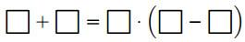
Достаточно привести один пример.
(10 баллов)
2. Из квадрата со стороной 10 вырезали зелёный квадрат со стороной 2 (меньший из квадратов), синий квадрат и жёлтый прямоугольник (см. рисунок). Чему равен периметр оставшейся фигуры? Периметр фигуры — сумма длин всех её сторон.
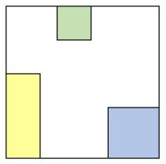
(10 баллов)
3. Денис расставил числа от 1 до 9 в клетки квадрата 3 × 3 так, что сумма чисел
во всех строках и во всех столбцах равна 15. А Лёша стёр числа от 1 до 5 и вместо них написал буквы.
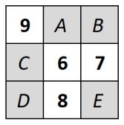
Где какие числа стояли первоначально?
(10 баллов)
4. Алёна, Боря, Вера и Полина собирали яблоки в саду. Кто-то из них собрал 11 яблок, другой — 17, третий — 19, четвёртый — 24. Известно, что
- одна из девочек собрала 11 яблок;
- Алёна собрала яблок больше, чем Боря;
- суммарное количество яблок, собранное Алёной и Верой, делится на 3.
Кто сколько яблок собрал?
(10 баллов)
5. На некоторых деревьях в волшебном лесу растут монеты. Деревьев, на которых вообще не растут монеты, в два раза больше, чем деревьев, на которых растут по три монеты. На трёх деревьях растут по 2 монеты, на четырёх деревьях — по 4 монеты, а больше, чем по 4 монеты, ни на каком дереве не растёт. На сколько общее число монет в волшебном лесу больше, чем число деревьев?
(10 баллов)

